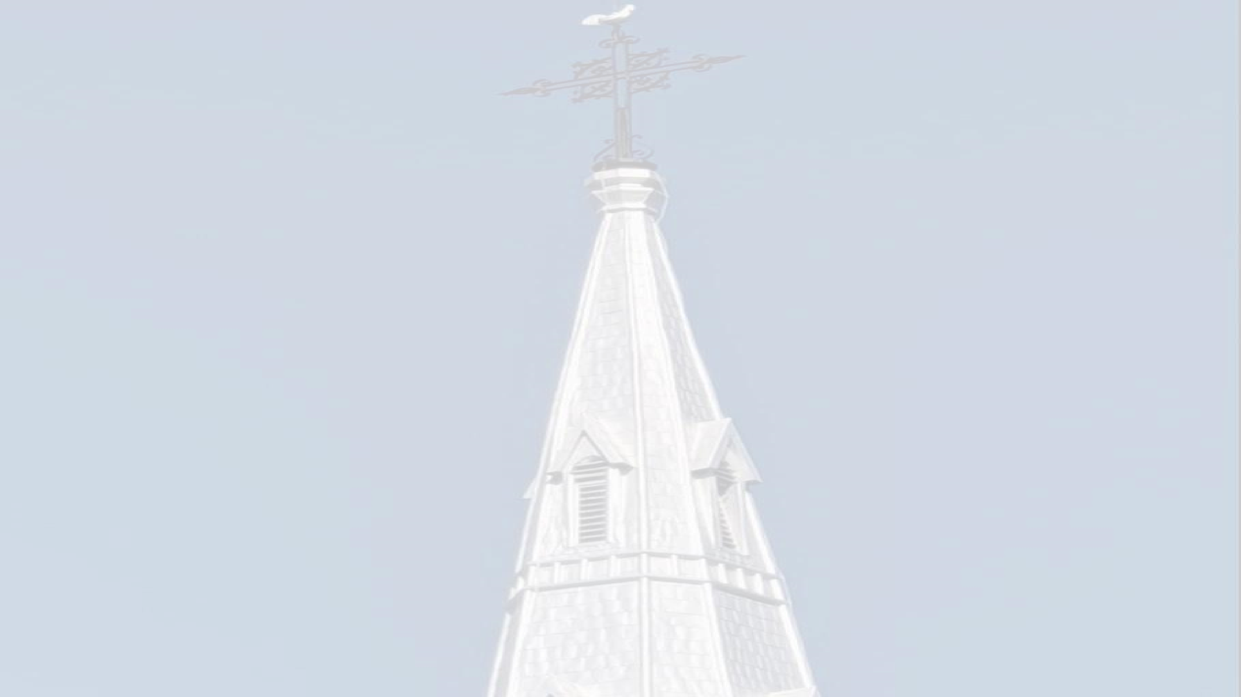
Le Mariage
à la Cathédrale de Rimouski
Dans le tome III
Le Fou du village, Maria, Maria
à venir
ROMANS:
Tome I : Le Fou du village de Saint
-
Alexis de Matapédia
Tome II : Le Fou du village, la vengeance
Yvan Chouinard
yvan_concept@hotmail.com
« Cosse ça! » 10h58 et Jean-Guy qui n’arrive pas. Pourtant, la cérémonie est prévue pour 11h00.
Les abords de la cathédrale sont remplis de monde; la parenté, les amis, la visite, les curieux. Tout est tellement bien planifié. Que se passe-t-il? L’angoisse, la fébrilité, le stress côtoient la joie, la gaieté et la bonne humeur. Ce cocktail d’émotions s’invite pleinement à la grande fête.
Naturellement, Adèle est jouquée sur la croix du clocher de la cathédrale. Gentille Adèle, va! Jamais en retard celle-là. Et de son perchoir, elle peut tout voir. Le presbytère, devenu un gite-hotel comprenant une dizaine de chambres tellement belles. En plus, à son rez-de-chaussée, son superbe resto-bar accueillant et chaleureux est la perle du secteur. Un endroit rêvé pour siroter un café, un verre de vin ou une bière tout en jasant ou en dégustant les spécialités régionales. Que dire de l’espace vivant entre la cathédrale et le presbytère, réaménagé en place publique avec ses mini chapiteaux où on peut circuler pour admirer les œuvres de nos artistes locaux, flâner tout en bavardant, écouter les musiciens de rue ou simplement admirer le décor. Tous les touristes adorent cet espace nouvellement réaménagé et faisant la fierté des Rimouskoises et des Rimouskois. Quoi d’autre à faire en attendant de se rendre voir un spectacle tout à côté à la Salle de spectacles ou d’aller admirer les œuvres du Musée régional?
Merveilleux cet endroit. Les autos peuvent y circuler, quoique très difficilement lors des attroupements, mais la priorité absolue est celle des piétons. Les journées de grande affluence, vaut mieux éviter le secteur avec sa voiture. Les événements communautaires y sont maintenant déployés la plupart du temps. Rien de compliqué.

Simplement un grand espace pavé. On avait eu, lors du remaniement du centre-ville, l’idée d’y construire une fontaine. Quelle admirable décision Tant de monde peut joyeusement se regrouper dans cet espace public. Fini l’affreux stationnement.
Maintenant, les touristes arrêtent enfin à Rimouski. Ils stationnent dans le parking à étages bien identifié et situé tout près. Aucun problème. Ils peuvent aussi, pour les amateurs de caravaning, utiliser le camping municipal érigé de l’autre côté de la rivière Rimouski, derrière les bâtiments d’Hydro-Québec. Après la pandémie de la Covid-19, il y a beaucoup plus d’adeptes du VR. On est dans ses affaires privées. On peut se prémunir plus facilement contre tout virus qui rode toujours. On veut être le plus en sécurité possible et cela se comprend. À partir du terrain de camping, on utilise une passerelle piétonnière au-dessus de la rivière et une petite navette circule du Parc Beauséjour vers le centre-ville. Quoi demander de plus! Tout est à portée de main, et faisable très facilement à pied. Merveilleux.
« Adèle? Vois-tu Jean-Guy arriver? » qu’aurait aimé crier Maria. Il fait tellement beau en cette journée du 15 juillet 2025. Naturellement, et depuis longtemps, toutes les chambres du presbytère avaient été louées par toute la parenté venue d’Italie pour les noces. Même tante Julietta et son mari Don Carlos, pourtant à leur premier voyage au Canada, ne cachent pas leur immense joie pour ce mémorable rendez-vous. Les neveux, les nièces, plein d’enfants; une noce à l’italienne, une grande noce est planifiée. Toute la famille y participe. On n’a pas regardé à la dépense, on a les moyens!
Tout est prévu. Il y a moult artisans, artistes, serveurs, amuseurs … installés sur la place publique et dans les mini chapiteaux. Le grand public, les touristes aussi participent à cette grande fête. Et ils sont nombreux et ils sont les bienvenus.
Il en avait fallu du temps pour que Rimouski voue son centre-ville à la communauté, au culturel et au culte. Voilà qui est fait. Toutes et tous, Rimouskoises et Rimouskois sont comblés et tellement fiers. Quelle réussite!
Il était prévu que la fête nuptiale se passe à l’extérieur, dans l’espace réservé pour les regroupements. Les tables fleuries, les froufrous, le banquet, la musique, le plaisir et un gigantesque et magnifique gâteau de noces trône au centre de tout. Du plaisir, toujours du plaisir est prévu. Maria et Jean-Guy n’ont plus aucun souci monétaire depuis leur rencontre au « Chalet des Américains » à Saint-Alexis-de-Matapédia avec la CIA quelques années auparavant.
Naturellement, les noms des mariés seront gravés au bas de l’immense mosaïque, signe de la réconciliation et de la nouvelle étape dans l’histoire de la cathédrale, eux qui ont grandement participé monétairement à la réalisation de cette œuvre magistrale. La majesté de la cathédrale en est rehaussée et là, se retrouve la signature de l’étape de modernisme que le bâtiment s’est donné.
« Jean-Guy, Jean-Guy, où es-tu? »
Naturellement, rien n’est trop beau. L’Évêque, lui-même, officiera à la cérémonie religieuse avec ses adjoints. Il avait fallu y mettre le prix, mais une descendante de la famille italienne des Borgias, dont un pape était de ses ancêtres, sait y faire. Il est aussi prévu qu’un grand concert public des grands orgues de la cathédrale suivra le banquet. Une volée des cloches sera également au rendez-vous. La visite de la cathédrale sera gratuite pour le public, de même que la présentation des événements marquants de la région qui y sont présentés.
Naturellement, un spectacle extérieur son et lumière avec projection sur le bâtiment patrimonial complètera la soirée. On veut une fête grandiose où toutes et tous sont les bienvenus. Il y a grande foule, l’événement ayant été publicisé depuis déjà un bon moment. Jean-Guy y avait participé avec grand enthousiasme.
« Mais où donc est-il, notre Jean-Guy? »
Maria ne s’en peut plus. « Va-t-il me faire ça? », cela commençe à l’obséder. Ce serait un drame digne de Shespeare si le futur marié avait changé d’idée à la dernière minute.
Sa mère adorée attira l’attention de notre amie sur une personne arrivant de la passerelle chevauchant le boulevard René Lepage devant la cathédrale et menant à la promenade du fleuve. La personne habillée en queue de pie tambourine sur un petit tambour. Cela attire l’attention de la horde de touristes observant alors le fleuve et les phoques qui se prélassent sur un gros rocher. Intrigant l’affaire. Un « spécial » celui-là chuchota la « madre ». « Cos'è questo? » (C’est quoi cela?) répondit Maria. Tous les autres musiciens de rue se sont maintenant arrêtés de jouer et regardent cet hurluberlu. En queue de pie, imaginez!
Arrivant de la rue Sainte-Marie, une belle jeune fille se met à jouer de la flûte traversière. Un air connu. Mais quel est-il? D’autres surgissent de la rue Saint-Germain, de derrière le Presbytère, maintenant resto/bar et gîte hébergeur. Toutes et tous vêtus en robes de soirée et en habits à queue de pie, instruments en main et reprenant le refrain de ?? Hé bien, oui, c’est bien l’air du Boléro de Ravel. Avançant à pas lents, la horde de musiciens de plus en plus nombreux maintenant se regroupent tout en marchant en direction du parvis de la cathédrale. Le fleuve de sons passant du « pianissimo », aux « mezzos fortes », puis au « forte » et enfin jusqu’au « fortissimo ». Alors, c’est l’apothéose, lorsque tous sont réunis à la porte du bâtiment patrimonial. Quelle surprise! Quel spectacle! Rien de tel n’était prévu dans le déroulement de la journée de la nouvelle mariée.
La prestance du groupe étant maintenant terminée, les deux immenses portes s’ouvrent, on voit alors apparaître Jean-Guy entonnant le « Bella CIAO », l’hymne des partisans italiens durant l’occupation allemande de l’Italie lors de la Seconde Guerre mondiale. La voix forte et pleine d’émotions, notre ami y met tout son cœur, toute son âme, toute sa passion en fixant son amoureuse, sa future femme.

À ses côtés, l’Archevêque salue la foule médusée. Notre ami termine sa poignante prestation et les musiciens de l’Orchestre symphonique régionale lui ouvrant un passage, Jean Guy cueille sa dulcinée en larmes de joie en ouvrant grand les bras. Pour ce moment solennel, les cloches du temple hurlent le bonheur de l’événement. La foule stupéfiée applaudit à tout rompre. Jamais la cathédrale n’avait été autant magnificiante. Jamais le centre-ville de Rimouski n’avait été autant consacré.
Tout cela semblait trop beau pour être vrai!!!!

- Dans le tome III
Le Fou du village, Maria, Maria
à venir
- ROMANS:
Tome I : Le Fou du village de Saint-Alexis de Matapédia
Tome II : Le Fou du village, la vengeance
Yvan Chouinard yvan_concept@hotmail.com

Yvan Chouinard
juin 2020

